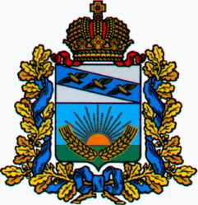

**АДМИНИСТРАЦИЯ**

**ИВАНОВСКОГО СЕЛЬСОВЕТА**

**СОЛНЦЕВСКОГО РАЙОНА**

**КУРСКОЙ ОБЛАСТИ**

**ПОСТАНОВЛЕНИЕ**

**от 15 июля 2022 года №30**

**Об отмене постановления Администрации Ивановского сельсовета Солнцевского района Курской области от 06 сентября 2018 года №70 «Об утверждении Административного регламента предоставления Администрацией Ивановского сельсовета Солнцевского района Курской области муниципальной услуги**

**«Предоставление водных объектов, находящихся в собственности сельского поселения, в пользование на основании договора водопользования»**

В соответствии с Федеральным законом от 06.10.2003 года № 131-ФЗ «Об общих принципах организации местного самоуправления в Российской Федерации», Федеральным законом от 27.07.2010 года № 210-ФЗ «Об организации предоставления государственных и муниципальных услуг», Администрация Ивановского сельсовета Постановляет:

1.Отменить постановление Администрации Ивановского сельсовета Солнцевского района Курской области от 06.09.2018 года №70 «Об утверждении Аддминистративного регламента предоставления муниципальной услуги «Предоставление водных объектов, находящихся в собственности сельского поселения, в пользование на основании договора водопользования».

2. Администрации Ивановского сельсовета Солнцевского района Курской области обнародовать настоящее постановление на информационных стендах Ивановского сельсовета Солнцевского района Курской области и обеспечить размещение его на официальном сайте администрации Ивановского сельсовета Солнцевского района Курской области.

3. Настоящее постановление вступает в силу со дня его подписания.

И.о.Главы Ивановского сельсовета Т.П.Никифорова